高分子材料与工程专业培养方案
一、培养目标
立足京津冀，面向全国，基于适应国家高分子材料及相关领域的建设，培养科学基础知识扎实，专业知识深厚，德智体美劳全面发展的社会主义建设者和接班人；具有良好的人文科学素养和国际化视野、良好的职业道德和高度的社会责任感、良好的团队合作精神和健康的身心素质；具有较强的竞争和创新意识、较强的自主学习和实践能力。满足石油化工、医药、能源、环境和包装等行业内与高分子材料及其制品成型加工相关的领域中，特别是在以塑料材料为主的方向从事科学研究、材料开发、产品设计、生产制备、检验分析、技术开发、工程设计、生产及经营管理等方面工作的人才需求，培养高素质应用型工程技术人才。
目标1（职业能力）：能够在石油化工、医药、能源、环境和包装等行业内与高分子材料及其制品成型加工相关的领域中，从事研究、开发、设计、生产及经营管理等方面的工作，具有工程师的职业能力；
目标2（专业能力）：能够多学科融会贯通，熟练应用专业前沿知识，具备识别、表达、分析和解决高分子材料合成与改性、成型加工过程中复杂工程问题能力；
目标3（工程素养）：具有良好的职业道德和社会责任感，有能力和意愿服务于社会；能够在高分子材料与工程的工作实践中，遵循社会、健康、安全、法律、文化、环境和可持续发展等方面的要求，保证公共健康和安全；
目标4（发展能力）：能够主动更新知识，具有国际视野、自我发展和终身学习的习惯与能力，能够主动适应职业环境的变化和社会发展，成为社会主义事业建设者和接班人。
二、毕业能力要求
高分子材料与工程专业毕业生需要具有较强的行业迁移能力，毕业生要求在知识、能力和素质等方面达到以下要求：
1.工程知识：能够将数学、自然科学、工程基础和专业知识用于解决高分子材料合成制备、成型加工工艺和设备、材料结构与性能、工程构建和服役中的复杂工程问题。
2.问题分析：能够应用数学、自然科学工程科学和高分子材料与工程的基本原理，并结合文献研究，识别、表达和分析高分子材料合成制备、成型加工工艺和设备、材料结构与性能、工程构建和服役中的复杂工程问题，以获得有效的结论。
3.设计/开发解决方案：能够设计针对高分子材料与工程领域复杂工程问题的解决方案，设计满足高分子材料制备、成型加工和工程应用中特定需求的系统、单元（部件）或工艺流程，并能够在设计中体现创新意识，考虑社会、健康、安全、法律、文化以及环境等因素。
4.研究：能够基于科学原理并采用科学方法对高分子材料制备、成型加工以及工程应用中的复杂工程问题进行研究，包括设计实验、分析与解释数据，并通过信息综合得到合理有效的结论。
5.使用现代工具：能够针对高分子材料制备、加工以及工程应用中复杂工程问题，开发、选择与使用恰当的技术、资源、现代工程工具和信息技术工具，对复杂工程问题进行分析、设计、预测与模拟，并能够理解其局限性。
6.工程与社会：能够基于工程相关背景知识进行合理分析，评价专业工程实践和高分子材料与工程领域中的复杂工程问题解决方案对社会、健康、安全、法律以及文化的影响，并理解应承担的责任。
7. 环境和可持续发展：能够理解和评价针对高分子材料与工程领域复杂工程问题的工程实践对环境、社会可持续发展的影响。
8.职业规范：具有人文社会科学素养、社会责任感，能够在工程实践中理解并遵守工程职业道德和规范，履行责任。
9.个人和团队：能够在多学科背景下的团队中承担个体、团队成员以及负责人的角色。
10.沟通：能够就高分子材料与工程领域复杂工程问题与业界同行及社会公众进行有效沟通和交流，包括撰写报告和设计文稿、陈述发言、清晰表达或回应指令，并具备一定的国际视野，能够在跨文化背景下进行沟通和交流。
11.项目管理：理解并掌握高分子材料与工程专业工程管理原理与经济决策方法，并能在多学科环境中应用。
12.终身学习：具有自主学习和终身学习的意识，有不断学习和适应发展的能力。
三、主干学科
材料科学与工程。
四、标准学制与学位
1.标准学制：四年制本科，实行弹性学习年限；
2.授予学位：工学学士学位。
五、毕业学分要求与学位授予条件
1.毕业最低学分要求：170学分。
课程体系结构与各类课程毕业学分要求：
课程类别 |  |  |  | 学分 | 占总学分比例 | 学时 | 备注
理论教学 | 通识教育课 |  | 必修 | 40 | 23.52% | 736
理论教学 |  |  | 选修 | 1 | 0.59% | 16
理论教学 | 学科基础课 |  | 必修 | 61.5 | 36.17% | 1096
理论教学 |  |  | 选修 | 3.0 | 1.76% | 48
理论教学 | 专业领域课 |  | 必修 | 12.5 | 7.35% | 200
理论教学 |  |  | 选修 | 9 | 5.29% | 144
理论教学 | 个性化课程 | 人文/科学素养类 | 选修 | 6 | 3.53% | 96
理论教学 | 个性化课程 | 专业拓展类 | 选修 | 6 | 3.53% | 96
理论教学 | 个性化课程 | 创新创业类 | 选修 | 2 | 1.18% | 32
理论教学 | 理论教学合计 |  |  | 141 | 79.39% | 2464
集中实践教学环节 |  |  | 必修 | 29 | 20.61% | 35w
 |  |  | 选修 | - | - | -
毕业最低要求学分合计 |  |  |  | 170 | 100% | 2464+35w

2.学位授予条件：取得本专业毕业证书、满足《天津科技大学学位授予工作实施细则》中相应规定者，授予学士学位。
六、核心课程
高分子材料与应用，聚合物成型工艺学，聚合物成型模具，聚合物成型设备，高分子材料分析方法
七、教学进程表（见附件）
八、核心课程拓扑图（见附件）
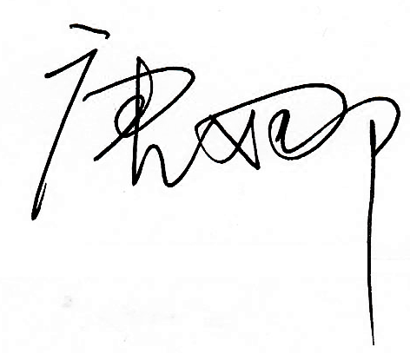
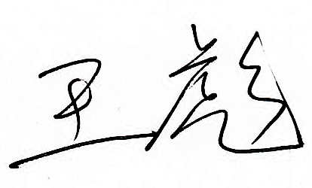
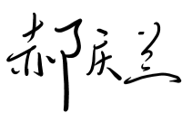
院长： 教学副院长： 专业负责人：

